# RPA机器人智慧报关——测试报告

### 一，测试结果

本周（20191125~20191129）经过功能性测试，RPA机器人智慧报关系统

amirobot_V2.0_beta版本总计完成测试任务5项，关闭测试任务4项，发现并提交BUG15个，协助产品与开发复现bug11个并解决。

测试执行结果见下表：

**表1-1 测试执行结果**

|  |  |  |
| --- | --- | --- |
| 测试类别 | 新增BUG数 | 累计遗留BUG数 |
| 功能性测试 | 15 | 11 |

### 二，风险

#### （一）、未修复的BUG数

本周（20191125~20191129）测试该系统过程中，累计提交bug15个，其中严重bug0个，一般bug15个。截止最终版本V2.0，累计剩余11个bug待修复。

#### （二）、BUG概述

**具体的BUG概述详见下图：**

**图2-1**

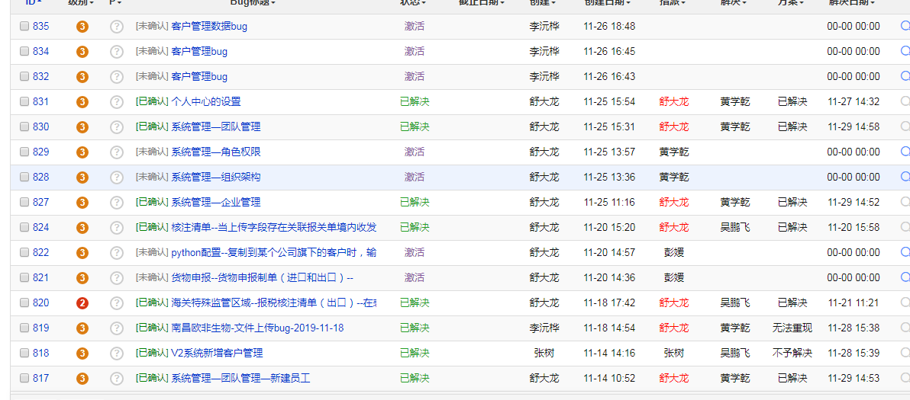

### 三，测试详情

#### （一）、测试环境

**表3-1 测试环境**

|  |  |
| --- | --- |
| 机型 | 笔记本电脑（T420） |
| 数量 | 1 |
| 操作系统 | Windows 7旗舰版（64位） |
| 处理器 | IntelCorei5-2520U CPU @ 2.50GHz |
| 内存 | 4G |
| 分辨率 | 1600*900 |
| 浏览器 | chrome78.0.3904.108 |

#### （二）、功能测试

##### 1、需求概述

草单字典表读取规则和表体商品名称带法定单位

货物申报-货物申报制单-带历史数据规则

货物申报-货物申报制单-境外收发货人的规则

不管是进口还是出口，货物申报的合同协议号不是必填.

核放单-核放单申报-核放单页面网站上增加流水号

##### 2、验收标准

1、上线后功能正常使用，流程流转成功，无错误提醒

2、单证上传，各个字典表转化后前端能够正确显示

3、显示提示并正确

4、达到需求标准

5、报错提醒信息显示并正确

##### 3 测试结果

**表3-2 功能测试结果**

|  |  |  |
| --- | --- | --- |
| 测试类别 | 首轮BUG数 | 最终BUG数 |
| 功能性测试 | 15 | 5 |

##### 4、遗留bug

**表3-3 功能遗留bug**

|  |
| --- |
| 遗留bug（按照优先级从高到低排列） |
| 1、****当两个账号同时登陆时，登录人获取可能产生错误**** |
| 2、****在不同的公司下，新建名称一样的组织时提示“此全局名称已存在”​**** |
| 3、****python配置--复制到某个公司旗下的客户时，输入中文时，搜索出现问题**** |
| ****4、在同一报关行能够新建两个一样的角色权限**** |
| ****5、删除一个组织架构后，该组织下的员没有移至上一级**** |